**Муниципальное бюджетное общеобразовательное учреждение**

**«Салбинская средняя общеобразовательная школа»**

|  |  |  |
| --- | --- | --- |
| **РАССМОТРЕНО**  школьным методическим  объединением  протокол №1 от 30.08. 2022г. | **СОГЛАСОВАНО**  зам. директора по УВР  Прокопенко В.Е | **УТВЕРЖДАЮ**  директор школы  Зябликова Т.Е.  Приказ № 01-10-98 от 01.09.2022г. |

**Рабочая программа**

**по учебному предмету**

**«Геометрия»**

2022-2023 учебный год

Уровень обучения: основное общее образование

(7-9 классы)

Составитель: Гровер Светлана Валерьевна

Сычкина Елена Николаевна

2022

**РАБОЧАЯ ПРОГРАММА «ГЕОМЕТРИЯ»**

**7–9-й классы**

**Пояснительная записка**

**Структура программы**

Программа включает четыре раздела:

1. Пояснительная записка, в которой конкретизируются общие цели основного общего образования по геометрии, дается характеристика учебного курса, его место в учебном плане, приводяться личностные, метопредметные и предметные результаты освоения учебного курса, планируемые результаты изучения учебного курса.

2. Содержание курса геометрии 7-9 классов.

3. Примерное тематическое планирование с определением основных видов учебной деятельности обучающихся.

4. Рекомендации по организации и оснащению учебного процесса.

**Общая характеристика программы.**

В основу настоящей программы положено Фундаментальное ядро содержания общего образования, требования к результатам освоения образовательной программы основного общего образования, представленные в федеральном государственном образовательном стандарте основного общего образования. В ней также учитываются доминирующие идеи положения программы развития и формирования универсальных учебных действий для основного общего образования, которые обеспечивают формирование российской гражданской идентичности, коммуникативных качеств личности и способствуют формированию ключевой компетентности – ***умения учиться***.

Математическое образование является обязательной и неотъемлемой частью общего образования на всех ступенях школы. Обучение математике в основной школе направлено на достижение следующих ***целей:***

**1) *в направлении личностного развития:***

* Формирование представлений о математике как части общечеловеческой культуры, о значимости математики в развитии цивилизации и современного общества;
* Развитие логического и критического мышления, культуры речи, способности к умственному эксперименту;
* Формирование интеллектуальной честности и объективности, способности к преодолению мыслительных стереотипов, вытекающих из обыденного опыта;
* Воспитание качеств личности, обеспечивающих социальную мобильность, способность принимать самостоятельные решения;
* Формирование качеств мышления, необходимых для адаптации в современном информационном обществе;
* Развитие интереса к математическому творчеству и математических способностей;

**2) *в метапредметном направлении:***

* Развитие представлений о математике как форме описания и методе познания действительности, создание условий для приобретения первоначального опыта математического моделирования;
* Формирование общих способов интеллектуальной деятельности, характерных для математики и являющихся основой познавательной культуры, значимой для различных сфер человеческой деятельности;

**3) *в предметном направлении:***

* Овладение математическими знаниями и умениями, необходимыми для продолжения образования, изучения смежных дисциплин, применения в повседневной жизни;
* Создание фундамента для математического развития, формирования механизмов мышления, характерных для математической деятельности.

**Общая характеристика учебного предмета «Геометрия»**

Содержание курса геометрии в 7-9 классах представлено в виде следующих содержательных разделов: «Геометрические фигуры», «Измерение геометрических величин», «Координаты», «Векторы», «Геометрия в историческом развитии».

**Содержание раздела «Геометрические фигуры»** служит базой для дальнейшего изучения учащимися геометрии. Изучение материала способствует формированию у учащихся знаний о геометрической фигуре как важнейшей математической модели для описания реального мира. Главная цель данного раздела — развить у учащихся воображение и логическое мышление путём систематического изучения свойств геометрических фигур и применения этих свойств при решении задач вычислительного и конструктивного характера. Существенная роль при этом отводится развитию геометрической интуиции. Сочетание наглядности с формально-логическим подходом является неотъемлемой частью геометрических знаний.

**Содержание раздела «Измерение геометрических величин»** расширяет и углубляет представления учащихся об измерениях длин, углов и площадей фигур, способствует формированию практических навыков, необходимых как при решении геометрических задач, так и в повседневной жизни.

**Содержание разделов «Координаты», «Векторы»** расширяет и углубляет представления учащихся о методе координат, развивает умение применять алгебраический аппарат при решении геометрических задач, а также задач смежных дисциплин.

**Раздел «Геометрия в историческом развитии»,** содержание которого фрагментарно внедрено в изложение нового материала как сведения об авторах изучаемых фактов и теорем, истории их открытия, предназначен для формирования представлений о геометрии как части человеческой культуры, для общего развития школьников, для создания культурно-исторической среды обучения.

**Описание места учебного предмета «Геометрия» в учебном плане:**

Базисный учебный (образовательный) план на изучение геометрии  в   7 – 9 классах основной школы отводит 2 учебных часа в неделю, 68 часов в год, всего 204 часа.

Распределение учебного времени между этими предметами представлено в таблице.

|  |  |  |
| --- | --- | --- |
| **Курс** | **Количество часов в неделю** | **Количество часов в год** |
| Геометрия 7 класс | 2 | 68 |
| Геометрия 8 класс | 2 | 68 |
| Геометрия 9 класс | 2 | 68 |
| ***Итого*** | | ***204*** |

**Личностные, метапредметные и предметные результаты освоения учебного предмета «Геометрия»**

Изучение геометрии по данной программе способствует формированию у учащихся личностных ,метапредметных и предметных результатов обучения, соответствующих требованиям федерального государственного образовательного стандарта основного общего образования.

**Личностные результаты**:

1. воспитание российской гражданской идентичности: патриотизма, уважения к Отечеству, осознания вклада отечественных учёных в развитие мировой науки;
2. ответственное отношение к учению, готовность и способность обучающихся к саморазвитию и самообразованию на основе мотивации к обучению и познанию;
3. осознанный выбор и построение дальнейшей индивидуальной траектории образования на базе ориентировки в мире профессий и профессиональных предпочтений с учётом устойчивых познавательных интересов, а также на основе формирования уважительного отношения к труду, развитие опыта участия в социально значимом труде;
4. умение контролировать процесс и результат учебной и математической деятельности;
5. критичность мышления, инициатива, находчивость, активность при решении геометрических задач.

*Средством достижения этих результатов является:*

* система заданий учебников;
* представленная в учебниках в явном виде организация материала по принципу минимакса;
* использование совокупности технологий, ориентированных на развитие самостоятельности и критичности мышления: технология проблемного диалога, технология продуктивного чтения, технология оценивания.

**Метапредметные результаты:**

1. умение самостоятельно определять цели своего обучения, ставить и формулировать для себя новые задания в учёбе, развивать мотивы и интересы своей познавательной деятельности;
2. умение соотносить свои действия с планируемыми результатами, осуществлять контроль своей деятельности в процессе достижения результата, определять способы действий в рамках предложенных условий и требований, корректировать свои действия в соответствии с изменяющейся ситуацией;
3. умение определять понятия, создавать обобщения, устанавливать аналогии, классифицировать, самостоятельно выбирать основания и критерии для классификации;
4. устанавливать причинно-следственные связи, проводить доказательное рассуждение, умозаключение (индуктивное, дедуктивное и по аналогии) делать выводы;
5. умение иллюстрировать изученные понятия и свойства фигур, опровергать неверные утверждения;
6. компетентность области использования информационно-коммуникационных технологий;
7. первоначальные представления об идеях и о методах геометрии как об универсальном языке науки и техники, о средствах моделирования явлений и процессов;
8. умение видеть геометрическую задачу в контексте проблемной ситуации в других дисциплинах, в окружающей жизни;
9. умение находить в различных источниках информации, необходимую для решения математических проблем, и представлять её в понятной форме, принимать решение в условиях неполной или избыточной, точной или вероятной информации;
10. умение понимать и использовать математические средства наглядности (чертежи, таблицы, схемы и др.)для иллюстрации, интерпретации, аргументации;
11. умение выдвигать гипотезы при решении задачи и понимать необходимость их проверки;
12. понимание сущности алгоритмических предписаний и умение действовать в соответствии с предложенным алгоритмом.

**Предметные результаты:**

1. осознание значения геометрии для повседневной жизни человека;
2. представление о геометрии как сфере математической деятельности, об этапах её развития, о её значимости для развития цивилизации;
3. развитие умений работать с учебником математическим текстом (анализировать, извлекать необходимую информацию), точно и грамотно выражать свои мысли с применением математической технологии и символики, проводить классификации, логические обоснования;
4. владение базовым понятийным аппаратом по основным разделам содержания;
5. систематические знания о фигурах и их свойствах;
6. практически значимые геометрические умения и навыки, умение применять их к решению геометрических и негеометрических задач, а именно:

* изображать фигуры на плоскости;
* использовать геометрический язык для описания предметов окружающего мира;
* измерять длины отрезков, величины углов, вычислять площади фигур;
* распознавать и изображать равные, симметричные и подобные фигуры;
* выполнять построения геометрических фигур с помощью циркуля и линейки;
* читать и использовать информацию, представленную на чертежах, схемах;
* проводить практические расчеты.

**Календарно тематическое планирование по геометрии 7 класс**

|  |  |  |  |  |  |  |  |  |  |  |
| --- | --- | --- | --- | --- | --- | --- | --- | --- | --- | --- |
| № урока | Содержание  (разделы, темы) | Кол-во  часов | Даты  проведения | | | | Примечание | Основные виды учебной деятельности (УУД) | | Домашнее |
| план | | факт | |
| **Глава I. Простейшие геометрические фигуры и их свойства (15 часов)** | | | | | | | | | |  |
|  | Что изучает геометрия.   Точки и прямые | 1 |  | |  | |  | *Приводить* примеры геометрических фигур. *Описывать* точку, прямую, отрезок, луч, угол.  *Формулировать*:*определения*: равных отрезков, середины отрезка, расстояния между двумя точками, дополнительных лучей, развёрнутого угла, равных углов, биссектрисы угла, смежных и вертикальных углов, пересекающихся прямых, перпендикулярных прямых, перпендикуляра, наклонной, расстояния от точки до прямой;*свойства*: расположения точек на прямой, измерения отрезков и углов, смежных и вертикальных углов, перпендикулярных прямых; основное свойство прямой.*Классифицировать* углы.*Доказывать*: теоремы о пересекающихся прямых, о свойствах смежных и вертикальных углов, о единственности прямой, перпендикулярной данной (случай, когда точка лежит на данной прямой).*Находить* длину отрезка, градусную меру угла, используя свойства их измерений.*Изображать* с помощью чертёжных инструментов геометрические фигуры: отрезок, луч, угол, смежные и вертикальные углы, перпендикулярные прямые, отрезки и лучи.*Пояснять*, что такое аксиома, определение.  *Решать* задачи на вычисление и доказательство, проводя необходимые доказательные рассуждения | | П.1,№2,4. |
|  | Применение свойства точки и прямой при решении задач | 1 |  | |  | | П.1, №7,13. |
|  | Отрезок и его длина | 1 |  | |  | |  | П.2 №21,25. |
|  | Построение и сравнение отрезков | 1 |  | |  | | П.2 №29,31. |
|  | Применение свойства длины отрезка при решении задач | 1 |  | |  | |  | П.2, №33, 35,45. |
|  | Луч. Угол | 1 |  | |  | |  | П.3№50,55,66,74. |
|  | Построение и измерение углов | 1 |  | |  | | П.3,№52,57,64. |
|  | Применение свойства величины угла при решении задач | 1 |  | |  | |  | П.3 №61,70,76. |
|  | Смежные углы | 1 |  | |  | |  | П.4,№90,107. |
|  | Вертикальные углы | 1 |  | |  | | П.4 №95,98. |
|  | Применение свойств смежных и вертикальных углов при решении задач | 1 |  | |  | |  | П.4,№102,109,104 |
|  | Перпендикулярные прямые | 1 |  | |  | |  | П.5,№115,116 |
|  | Аксиомы | 1 |  | |  | |  | П.5, п.6,№124130 |
|  | Повторение и систематизация учебного материала. | 1 |  | |  | |  | П.6, тест проверь себя стр.42 |
|  | **Контрольная работа № 1 по теме «Простейшие геометрические фигуры и их свойства »** | 1 |  | |  | |  | Повторение  пп.1 – 6 |
| **Глава II.Треугольники (18 часов)** | | | | | | | | | |  |
|  | Равные треугольники | 1 |  | | |  |  | *Описывать* смысл понятия «равные фигуры». Приводить примеры равных фигур.*Изображать* и находить на рисунках равносторонние, равнобедренные, прямоугольные, остроугольные, тупоугольные треугольники и их элементы.*Классифицировать* треугольники по сторонам и углам.*Формулировать*:*определения*: остроугольного, тупоугольного, прямоугольного, равнобедренного, равностороннего, разностороннего треугольников; биссектрисы, высоты, медианы треугольника; равных треугольников; серединного перпендикуляра отрезка; периметра треугольника;*свойства*: равнобедренного треугольника, серединного перпендикуляра отрезка, основного свойства равенства треугольников;*признаки*: равенства треугольников, равнобедренного треугольника.*Доказывать* теоремы: о единственности прямой, перпендикулярной данной (случай, когда точка лежит вне данной прямой); три признака равенства треугольников; признаки равнобедренного треугольника; теоремы о свойствах серединного перпендикуляра, равнобедренного и равностороннего треугольников.*Разъяснять*, что такое теорема, описывать структуру теоремы. Объяснять, какую теорему называют обратной данной, в чём заключается метод доказательства от противного. Приводить примеры использования этого метода.  Решать задачи на вычисление и доказательство. | | П.7,№138, 141, 144. |
|  | Высота, медиана, биссектриса треугольника | 1 |  | | |  | П.7,№148,150,151. |
|  | Первый признак равенства треугольников | 1 |  | | |  |  | П.8,№155, 157, 161. |
|  | Применение первого признака равенства треугольников при решении задач | 1 |  | | |  |  | П.8, №159,167, 169. |
|  | Второй признак равенства треугольников | 1 |  | | |  | П.8, №163,179. |
|  | Применение второго признака равенства треугольников при решении задач | 1 |  | | |  | П.8,№173,176. |
|  | Применение первого и второго признаков равенства треугольников при решении задач | 1 |  | | |  | П.8, №171,187,189. |
|  | Равнобедренный, равносторонний и разносторонний треугольники | 1 |  | | |  |  | П.9, №197,200,215. |
|  | Свойства равнобедренного и рав­ностороннего треугольников | 1 |  | | |  |  | П.9. №198.202,219. |
|  | Применение свойств равнобедренного и равностороннего треугольников при решении задач | 1 |  | | |  | П.9. №205,217,221. |
|  | Применение свойств равнобедренного и равностороннего треугольников при решении задач | 1 |  | | |  | П.9, №208,224,230. |
|  | Признаки равнобедренного треугольника | 1 |  | | |  | . | П.10, №236,241,243. |
|  | Применение признаков равнобедренного и равностороннего треугольников при решении задач | 1 |  | | |  | П.10. №236, №245,251 |
|  | Третий признак равенства треугольников | 1 |  | | |  |  | П.11,№253,260 |
|  | Применение третьего признака равенства треугольников при решении задач | 1 |  | | |  |  | П.11. №255,257,268. |
|  | Теоремы | 1 |  | | |  |  | Научиться применять приобретенные знания, умения, навыки, в конкретной деятельности. | | П.12,№272,274,276 |
|  | Повторение и систематизация учебного материала. | 1 |  | | |  | №280.284,тест «Проверь себя»  Стр.80-81. |
|  | **Контрольная работа № 2 по теме: «Треугольники"** | 1 |  | | |  | . |  | | Повторение  пп.7 – 12 |
| **Глава III.Параллельные прямые. Сумма углов треугольника (16 ч)** | | | | | | | | | |  |
|  | Параллельные прямые | 1 | | 29-12 | |  |  | *Распознавать* на чертежах параллельные прямые. Изображать с помощью линейки и угольника параллельные прямые.  *Описывать* углы, образованные при пересечении двух прямых секущей.*Формулировать определения:* параллельных прямых, расстояния между параллельными прямыми, внешнего угла треугольника, гипотенузы и катета;  *свойства:* параллельных прямых; углов, образованныхпри пересечении параллельных прямых секущей; суммы углов треугольника; внешнего угла треугольника; соотношений между сторонами и углами треугольника; прямоугольного треугольника; основное свойство параллельных прямых;  *признаки*: параллельных прямых, равенства прямоугольных треугольников.  *Доказывать*: теоремы о свойствах параллельных прямых, о сумме углов треугольника, неравенство треугольника, теоремы о сравнении сторон и углов треугольника, теоремы о свойствах прямоугольного треугольника, признаки параллельных прямых, равенства прямоугольных треугольников.  *Решать* задачи на вычисление и доказательство. | | п.13, №287,294,299. |
|  | Признаки параллельности двух прямых | 1 | | 12-01 | |  |  | п.13,№301,303, 314 |
|  | Применение признаков параллельности двух прямых при решении задач | 1 | | 14-01 | |  | п.13,№319,321 , 325 |
|  | Свойства параллельных прямых | 1 | | 19-01 | |  |  | п.15,№327,329 |
|  | Применение свойств параллельных прямых при решении задач | 1 | | 21-01 | |  |  | п.15,№334,336, 339 |
|  | Сумма углов треугольника | 1 | | 26-01 | |  | п.15,№342,347, 356 |
|  | Внешний угол треугольника | 1 | | 28-01 | |  |  | п.16.№359,361,365 |
|  | Неравенство треугольника | 1 | | 02-02 | |  | п.16,№367,373,382 |
|  | Применение свойств углов треугольника, внешнего угла треугольника при решении задач | 1 | | 04-02 | |  |  | п.16,№386,389, 396 |
|  | Прямоугольный треугольник | 1 | |  | |  |  | п.16.№397,404, 409. |
|  | Применение признаков равенства прямоугольных треугольников при решении задач | 1 | |  | |  |  | п.17,№427,430, 435 |
|  | Свойства прямоугольного треугольника | 1 | |  | |  |  | п.17.№432,439, 452,456. |
|  | Применение свойств прямоугольного треугольника при решении задач | 1 | |  | |  |  | п.18,№459,461, 471 |
|  | Повторение и систематизация учебного материала по теме «Параллельные прямые. Сумма углов треугольника» | 1 | |  | |  |  | п.18,№463,467, 475 |
|  | Повторение и систематизация учебного материала. | 1 | |  | |  |  | Обобщить приобретенные знания, навыки и умения по теме «Параллельные прямые. Сумма углов треугольника». | | Тест»Проверь себя» стр.120-121 |
|  | ***Контрольная работа № 3 по теме «Параллельные прямые. Сумма углов треугольника»*** | 1 | |  | |  |  | Научиться применять приобретенные знания, умения, навыки, в конкретной деятельности. | | Повторение  пп.13 – 18 |
| **Глава IV*.* Окружность и круг. Геометрические построения (16 часов)** | | | | | | | | | | |
|  | Геометрическое место точек. | 1 | |  | |  |  | *Пояснять,* что такое задача на построение; геометрическое место точек (ГМТ). Приводить примеры ГМТ.  *Изображать на рисунках* окружность и её элементы; касательную к окружности; окружность, вписанную в треугольник, и окружность, описанную около него. Описывать взаимное расположение окружности и прямой. ;*Формулировать определения:* окружности, круга, их элементов; касательной к окружности; окружности, описанной около треугольника, окружности, вписанной в треугольник;  *свойства:* серединного перпендикуляра как ГМТ; биссектрисы угла как ГМТ; касательной к окружности; диаметра и хорды; точки пересечения серединных перпендикуляров сторон треугольника; точки пересечения биссектрис углов треугольника;  *признаки* касательной.  *Доказывать:* теоремы о серединном перпендикуляре и биссектрисе угла как ГМТ; о свойствах касательной; об окружности, вписанной в треугольник, описанной около треугольника; признаки касательной..  *Решать* основные задачи на построение: построение угла, равного данному; построение серединного перпендикуляра данного отрезка; построение прямой, проходящей через данную точку и перпендикулярной данной прямой; построение биссектрисы данного угла; построение треугольника по двум сторонам и углу между ними; по стороне и двум прилежащим к ней углам. Решать задачи на построение методом ГМТ.  *Строить* треугольник по трем сторонам.  *Решать* задачи на вычисление, доказательство и построение. | | п.19.№478,479, 490 |
|  | Окружность и круг. | 1 | |  | |  |  | п.19,№479.486, 506 |
|  | Некоторые свойства окружности. | 1 | |  | |  |  | п.20,№508,516, 522 |
|  | Касательная к окружности. | 1 | |  | |  |  | п.20,№510,522, 534 |
|  | Некоторые свойства окружности. Касательная к окружности. | 1 | |  | |  | п.20,№513.524, 534,539 |
|  | Описанная и вписанная окружности треугольника | 1 | |  | |  |  | п.21,№541,547 |
|  | Применение свойств вписанной и описанной окружностей при решении задач | 1 | |  | |  |  | п.21,№544,550, 553 |
|  | Применение свойств вписанной и описанной окружностей при решении задач | 1 | |  | |  |  | п.21,№555,558, 537 |
|  | Задачи на построение | 1 | |  | |  | .. | п.22,№575,577, 579,581 |
|  | Построение треугольника по заданным элементам | 1 | |  | |  | п.22,№ 585, 589,591,593 |
|  | Решение задач на построение | 1 | |  | |  |  | п.22,№594,598, 601 |
|  | Метод геометрических мест точек в задачах на построение | 1 | |  | |  |  | п.23,№623,625 |
|  | Метод геометрических мест точек в задачах на построение | 1 | |  | |  |  | п.23.№629,630, 632,635 |
|  | Решение задач на построение методом геометрических мест точек | 1 | |  | |  | п.23.№,640,646,648 |
|  | Повторение и систематизация учебного материала. | 1 | |  | |  |  | Обобщить приобретенные знания, навыки и умения по теме «Системы линейных уравнений с двумя переменными». | | п.23.№ 664. Тест «Проверь себя» |
|  | ***Контрольная работа № 4 по теме «Окружность и круг. Геометрические построения»*** | 1 | |  | |  | . | Научиться применять приобретенные знания, умения, навыки, в конкретной деятельности. | | пп.19 – 23 |
| **Обобщение и систематизация учебного материала. (3 ч.)** | | | | | | | | | | |
|  | Простейшие геометрические фигуры и их свойства. Параллельные и перпендикулярные прямые  Треугольники. Сумма углов треугольника | 1 | |  | |  |  | Обобщить приобретенные знания, навыки и умения за 7 класс. Научиться применять приобретенные знания, умения, навыки, в конкретной деятельности. | №665,666,672  674,680, 685, | |
|  | Окружность и круг. Геометрические построения | 1 | |  | |  |  | №725,735,736  №744. | |
|  | ***Итоговая контрольная работа за курс геометрии 7 класса*** | 1 | |  | |  |  | пп.1 – 23 | |

**Контрольные работы по геометрии 7 класс**

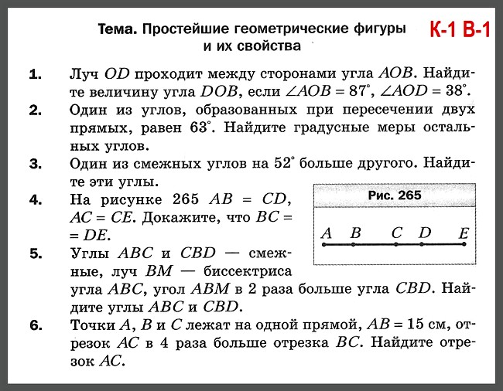

ВАРИАНТ 1.

**№ 1.** ∠DOB = 49°.  
**№ 2.** 117°, 63°, 117°.  
**№ 3.** 64°, 116°.  
**№ 4.** AC = AB + BC; CE = CD + DE => BC = DE.  
**№ 5.** ∠ABC = 72°; ∠CBD = 36°.  
**№ 6.** AC = 12 см.

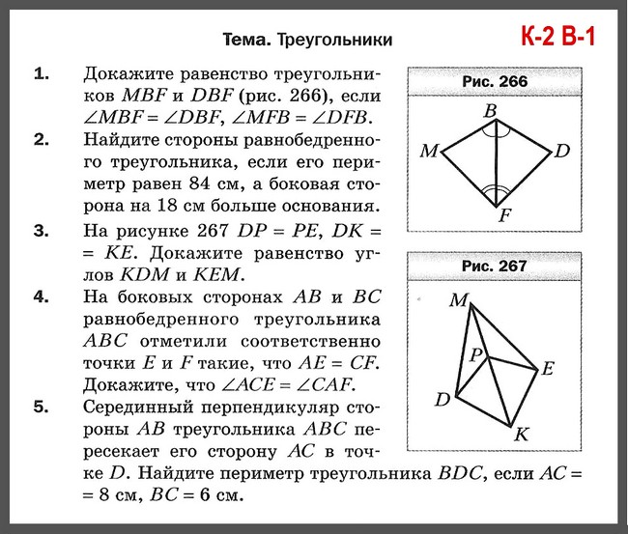

**№ 1.** BF общая, углы равны. По 2 признаку.  
**№ 2.** АВ = ВС = 34 см, АС = 16 см.  
**№ 3.** ΔDPK = ΔEKP по 3 пр. ΔMOK = ΔMEK по 1 пр. => ∠KOM = ∠KEM  
**№ 4.** ΔAEC = Δ FCA по 1 признаку => углы равны  
**№ 5.** ΔADN = ΔBDN по 1 признаку. Ответ: Р = 14 см.

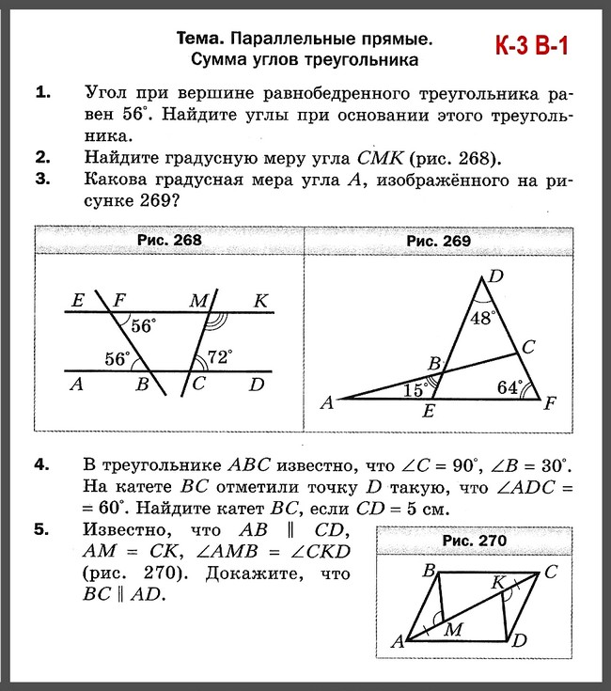

#### ВАРИАНТ 1

**№ 1.** ∠A = ∠C = 62°.  
**№ 2.** ∠CMK = 108° (одност.)  
**№ 3.** ∠A = 53°.  
**№ 4.** BC = 15см.  
**№ 5.** ΔABM = ΔCKD по 2 пр.; ΔBMC = ΔAKD по 1 пр. => ∠BCM = ∠KAD (накр. леж) => BC II AD.

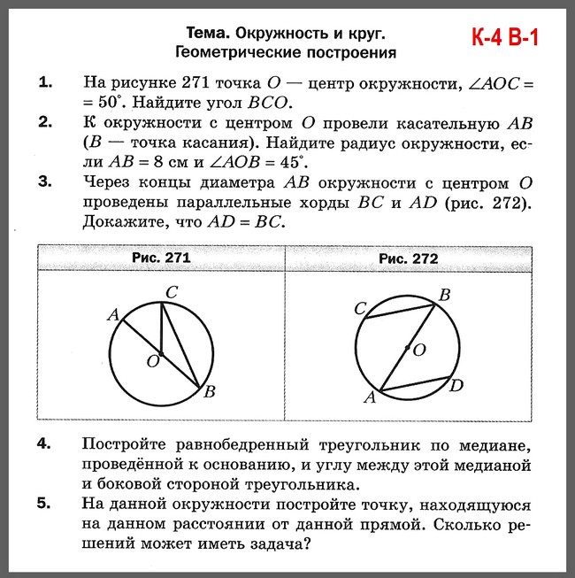

#### **ВАРИАНТ 1**

**№ 1.** ∠BCO = 25°.  
**№ 2.** r = 8 см.  
**№ 3.** ΔCOB = ΔAOD по 1 пр. => AO = BC.  
**№ 4.** 1) строим ΔМВС по катету и ост.углу; 2) строим ΔАВМ = ΔВМС; 3) ΔАВС построен.  
**№ 5.** Задача имеет 1 решение.

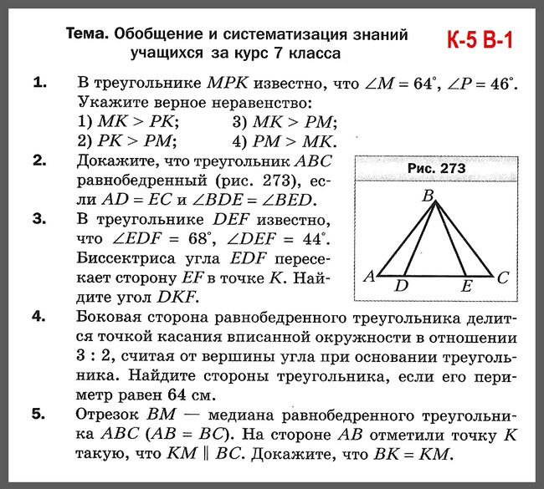

**№ 1.** 4) PM > MK.  
**№ 2.** Доказать ΔABD = ΔBEC по 1 пр. => AB = BC => ΔABC равнобедр.  
**№ 3.** ∠DKF = 78°.  
**№ 4.** AB = BC = 20 см; AC = 24 см.  
**№ 5.** 1) ΔABC – равноб. => ВМ медиана и биссек. => ∠ABM = ∠MBC.  
2) KM II BC => ∠MBC = ∠KMB (накр. леж.) => ∠ABM = ∠KMB => ΔKMB равноб. => BK = KM.

**Промежуточная аттестация по геометрии 7 класс**

Промежуточная аттестация по геометрии в 7 классе проводится в форме контрольной работы.

Контрольная работа охватывает весь курс геометрии 7 класса, содержащийся в учебнике Геометрия 7 класс авторы: А.Г. Мерзляк, В.Б. Полонсий, М.С. Якир и состоит из двух частей. Первая часть содержит 7 заданий базового уровня сложности, вторая из 4 повышенного уровня сложности, требующее записать подробное решение

Критерий оценивания:

Часть «А» - 1балл за каждое задание.

Часть «В» - 2 балла за каждое задание.

Максимальное количество - 15 баллов.

Оценка «3» - 5-10 баллов; «4» - 11-14 баллов, «5» - 15 баллов.

**Промежуточная аттестация по геометрии 7 класс**

А1. Найдите угол, смежный с углом 138°.

А2. На рисунке 1 угол АОВ равен 37°. Найдите угол DOC.

|  |  |  |  |
| --- | --- | --- | --- |
| Рис. 1 | *b*  *47°*  *47°*  *a*  Рис. 2 | Рис. 3 | Рис. 4 |

А3. Основание равнобедренного треугольника равно 9 см, а боковая сторона - 7 см. Найдите периметр треугольника.

А4. Параллельны ли прямые *a* и *b* на рисунке 2? Ответ обоснуйте.

А5. Найдите угол треугольника, если два другие его угла равны 53° и 62 °.

А6. Существует ли треугольник со сторонами 3 см, 9 см и 14 см? Ответ обоснуйте.

A7. В прямоугольном треугольнике ABC гипотенуза AB равна 16 см, угол A=30°. Найдите катет BC.

В1. На рисунке 3 AB = AD, *Լ* BAF = *Լ* DAF. Докажите, что ∆ABF = ∆ADF.

B2. Найдите углы треугольника, если их градусные меры относятся как 2:3:4.

B3. На рисунке 4 *Լ* 1 = *Լ* 2, *Լ* 3 в 4 раза меньше *Լ* 4. Найдите *Լ* 3 , *Լ* 4.

B4. В прямоугольном треугольнике ABC (*Լ* С = 90°) провели высоту СМ. Найдите угол ABC, если AC = 2 см, AM = 1 см.